ANALISIS SUMBER DAN PENGGUNAAN MODAL KERJA PADA
KOPERASI PDAM TIRTA MUSI
PALEMBANG

Laporan Akhir ini Disusun Sebagai Salah Satu Syarat
Menyelesaikan Pendidikan Diploma III
Pada Jurusan Studi Akuntansi

OLEH :

TRI ARIZKI ZAIRONI
NIM 061430501288

POLITEKNIK NEGERI SRIWIJAYA
PALEMBANG
2017

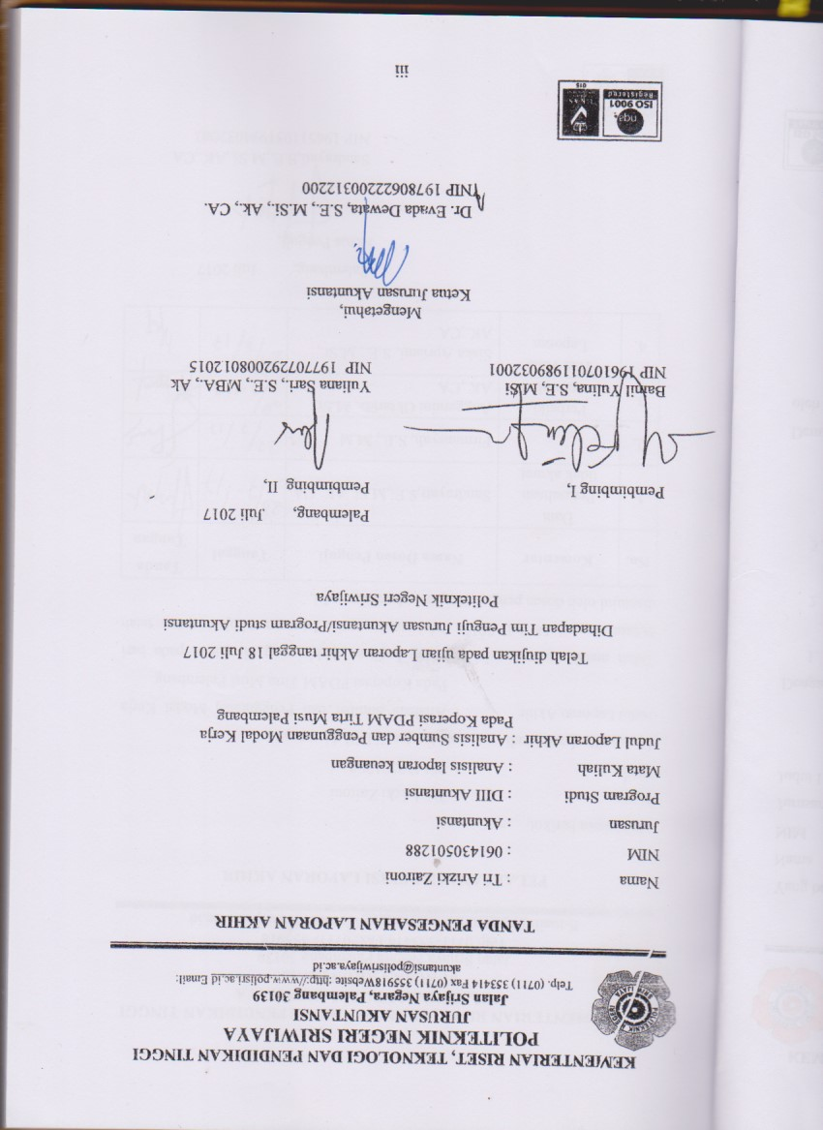
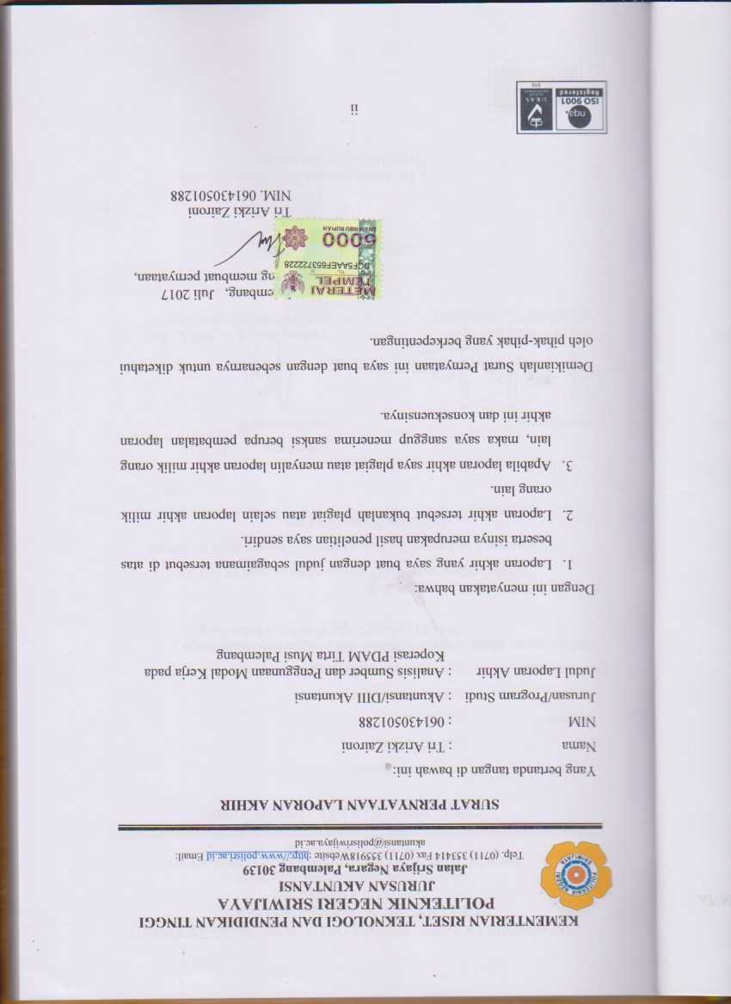
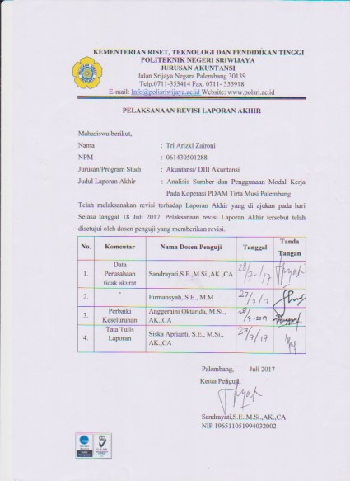

MOTTO DAN PERSEMBAHAN
“kau tak akan pernah mampu menyebrangi lautan sampai kau berani berpsiah dengan daratan ”
(christhoper columbus)
“hidup ini seperti sepeda. Agar tetap seimbang kau harus tetap bergerak”
(albert enistein)
“Tidak ada masalah yang tidak bisa diselesaikan selama kita mempunyai komitmen untuk menyelesaikannya, jadi nikmati, resapi dan jalani hidup ini”.
(Penulis)

Kupersembahkan kepada:
- Ayah dan Ibuku yang selalu memberikan do’a dan semangat
- Adik dan Saudara-saudaraku tercinta
- Sahabat seperjuanganku di kelas 6 AE
- Teman dekat penyemangatku
- Dosen dan Almamaterku
- Keluarga besarku

KATA PENGANTAR
Assalamu’alaikum warahmatullahi wabarakatuh.
Puji syukur penulis panjatan kehadirat ALLAH SWT atas berkat, rahmat dan karunia-Nya penulis dapat menyelesaikan laporan akhir ini yang berjudul “Analisis Sumber dan Penggunaan Modal Kerja pada Koperasi PDAM Tirta Musi Palembang” sebagai salah satu syarat dalam menyelesaikan Pendidikan Diploma III Jurusan Akuntansi Politeknik Negeri Sriwijaya.
Pada laporan akhir ini penulis melakukan analisis anggaran penjualan yang terjadi pada perusahaan. Yang bertujuan agar perusahaan dapat melakukan peramalan dalam menentukan anggaran penjualan lebih baik dimasa yang akan datang. Selain itu penulis juga memberikan analisis terhadap penyimpangan yang terjadi di dalam perusahaan. Sehingga penulis mengambil judul “Analisis Sumber dan Penggunaan Modal Kerja pada Koperasi PDAM Tirta Musi Palembang” Penulis menyadari bahwa Laporan Akhir ini banyak memiliki kekurangan ataupun kelemahan dalam menganalisis maupun mengkaji materinya. Hal ini disebabkan karena kemampuan Penulis masih terbatas. Oleh karena itu segala masukan, kritik, serta saran yang diberikan baik dari Bapak/Ibu dosen Politeknik Negeri Sriwijaya maupun dari semua pihak kepada penulis yang bersifat membangun akan sangat bermanfaat. Semoga laporan ini dapat bermanfaat bagi semua pihak, serta dapat dijadikan referensi untuk penulisan selanjutnya.

Palembang, Juli 2017

Penulis

UCAPAN TERIMAKASIH

Pada kesempatan ini, penulis ingin menyampaikan ucapan terima kasih yang sebesar-besarnya kepada pihak yang telah membantu dalam penulisan laporan akhir ini sehingga dapat diselesaiakan tepat waktu, yaitu kepada :
- Bapak Dr. Ing. Ahmad Taqwa, MT., selaku Direktur Politeknik Negeri Sriwijaya Palembang.
- Ibu Dr. Evada Dewata, S.E., M.Si., Ak., CA., Selaku Ketua Jurusan Akuntansi Politeknik Negeri Sriwijaya Palembang.
- Ibu Yuliana Sari, S.E., MBA., Ak., CA., Selaku Sekretaris Jurusan Akuntansi Politeknik Negeri Sriwijaya Palembang.
- Ibu Bainil Yulina, S.E, M.Si Selaku Dosen Pembimbing I yang telah membantu dan membimbing dalam penyelesaian laporan akhir ini.
- Ibu Yuliana Sari, S.E., MBA., Ak., CA., Selaku Dosen Pembimbing II yang telah membantu dan membimbing dalam penyelesaian laporan akhir ini.
- Bapak dan Ibu Dosen Politeknik Negeri Sriwijaya Palembang, terimakasih atas ilmu dan didikan yang telah diberikan selama ini.
- Orang tua, Keluarga, saudara dan teman-teman, serta semua pihak yang telah membantu dalam menyelesaikan laporan akhir ini yang tidak dapat penulis sebutkan namanya satu persatu.
Penulis berharap laporan akhir ini berguna bagi pembaca dimasa yang akan datang. Segala bentuk kesalahan dan kekurangan yang mungkin ada mudah-mudahan dapat diperbaiki dalam kesempatan berikutnya.

Palembang, Juli 2017

Penulis

ABSTRAK
Analisis Sumber dan Penggunaan Modal Kerja pada Koperasi PDAM Tirta Musi Palembang.
Politeknik Negeri Sriwijaya, Jurusan Akuntansi
Tri Arizki Zaironi (xii + 45 Halaman)
Email: tri_arizki@yahoo.co.id

Objek dari penulis adalah Koperasi PDAM Tirta Musi Palembang yang bergerak dibidang simpan pinjam dan serba usaha. Permasalahan yang dihadapi koperasi adalah pengelolaan pada Koperasi PDAM Tirta Musi Palembang masih bersifat berfluktuasi sehingga berdampak pada laporan keuangan PDAM Tirta Musi. Dalam laporan ini, penulis memperoleh data dengan menggunakan data primer penulis melakukan analisis sumber dan penggunaan modal kerja dan juga analisis kebutuhan modal kerja. Berdasarkan analisis yang telah penulis lakukan, maka dapat penulis simpulkan bahwa pengelolaan sumber dan penggunaan modal kerja pada koperasi PDAM Tirta Musi Palembang memiliki pengelolalaan sumber dan penggunaan modal kerja yang berfluktuasi. Hal ini disebabkan adanya kelebihan modal kerja pada koperasi yang menunjukkan bahwa koperasi telah dapat mengelola dana dengan baik. Penulis menyarankan agar Koperasi PDAM Tirta Musi Palembang tetap mempertahankan modal kerjanya agar tetap terus berkembang.

Kata kunci: Sumber, Penggunaan Modal Kerja, Kebutuhan Modal Kerja.

ABSTRACT

Analysis of Sources and Usage of Working Capitalon Koperasi PDAM Tirta Musi Palembang.
State Politechnic of Sriwijaya, Accounting Departement
Tri Arizki Zaironi (xii+45 pages)
Email: tri_arizki@yahoo.co.id

The object of the authors is PDAM Tirta Musi Cooperative Palembang which is engaged in savings and loans and all-round business. The problems faced by the cooperative is the management of PDAM Tirta Musi Cooperative Palembang is still fluctuating, thus impacting the financial statements of PDAM Tirta Musi. In this report, the authors obtained data using the primary data. The author analyzes the source and use of working capital and also the analysis of working capital needs. Based on the analysis that the author has done, authors can conclude that the management of sources and use of working capital at PDAM Tirta Musi Palembang cooperative has fluctuative management of sources and use of working capital. This is due to the excess of working capital in the cooperative which shows that the cooperative has been able to manage the funds well. The authors suggest that PDAM Tirta Musi Cooperative Palembang still maintain its working capital to keep growing..

Key word: Sources, Usage of Working Capital, Needs of Working Capital

DAFTAR ISI
Halaman
HALAMAN JUDUL i
HALAMAN PERNYATAAN BEBAS PLAGIAT ii
HALAMAN PERSETUJUAN iii
HALAMAN MOTTO DAN PERSEMBAHAN iv
ABSTRAK vi
ABSTRACT vii
KATA PENGANTAR viii
UCAPAN TERIMAKASIH ix
DAFTAR ISI xi
DAFTAR TABEL xiii
DAFTAR LAMPIRAN………………………………………………………xiv

BAB I PENDAHULUAN
  - Latar Belakang Permasalahan 1
  - Perumusan Masalah 3
  - Ruang Lingkup Pembahasan 3
  - Tujuan dan Manfaat Penulisan 3
1.4.1 Tujuan Penulisan 3
1.4.2 Manfaat Penulisan 3
1.5 Metode dan Sumber Pengumpulan Data 4
1.6 Sistematika Penulisan 5
BAB II TINJAUAN PUSTAKA
  - Pengertian dan Tujuan Laporan Keuangan 6
2.1.1 Pengertian Laporan Keuangan 6
2.1.2 Tujuan Laporan Keuangan 6
  - Pengertian dan Tujuan Analisis Laporan Keuangan 7
2.2.1 Pengertian Analisis Laporan Keuangan 7
2.2.2 Tujuan Laporan Keuangan 8
  - Pengertian,Tujuan,Fungsi,Jenis,Prinsip,Bentuk,Landasan,
Perangkat dan Modal Koperasi 8
2.3.1 Pengertian Koperasi 8
2.3.2 Tujuan Koperasi 9
2.3.3 Fungsi Koperasi 9
2.3.4 Jenis-Jenis Koperasi 10
2.3.5 Prinsip Koperasi 11
2.3.6 Bentuk Koperasi 11
2.3.7 Landasan Koperasi 12
2.3.8 Perangkat Organisasi 12
2.3.9 Modal Koperasi 13
  - Pengertian,Sumber dan Penggunaan Modal Kerja 14
2.4.1 Pengertian Modal Kerja 14
2.4.2 Sumber Modal Kerja 15
2.4.3 Penggunaan Modal Kerja 16
  - Laporan Sumber dan Pengunaan Modal Kerja 17
  - Pengertian dan Tujuan Analisis Sumber dan Penggunaan
Modal Kerja 17
2.6.1 Pengertian Analisis Sumber dan Penggunaan Modal
Kerja 17
2.6.2 Tujuan Analisis Sumber dan Penggunaan Modal Kerja 18
  - Analisis Kebutuhan Modal Kerja 18
BAB III GAMBARAN UMUM PERUSAHAAN
  - Sejarah Singkat Perusahaan 20
  - Visi dan Misi Koperasi 20
  - Struktur Organisasi dan Pembagian Tugas 21
3.2.1 Struktur Organisasi 21
3.2.2 Pembagian Tugas 23
  - Aktivitas Perusahaan 25
  - Sumber Dana 26
  - Laporan Keuangan Perusaahaan 26
BAB IV PEMBAHASAN
  - Analisis Sumber dan Penggunaan Modal Kerja 27
4.1.1 Analisis Neraca Perbandingan 28
4.1.2 Laporan Perubahan Modal Kerja 34
4.1.3 Laporan Sumber dan Penggunaan Modal Kerja 38
  - Analisis Kebutuhan Modal Kerja 41
BAB V KESIMPULAN DAN SARAN
  - Kesimpulan 45
  - Saran 45

DAFTAR PUSTAKA
LAMPIRAN

DAFTAR TABEL

Tabel Halaman
  - Neraca Perbandingan Koperasi PDAM Tirta Musi 2014-2015(Rp) 29
  - Neraca Perbandingan Koperasi PDAM Tirta Musi 2015-2016(Rp) 32
  - Laporan Perubahan Modal Kerja Koperasi PDAM Tirta Musi 2014-2015(Rp) 35
  - Laporan Perubahan Modal Kerja Koperasi PDAM Tirta Musi 2015-2016(Rp) 37
  - Laporan Sumber dan Penggunaan Modal Kerja Koperasi PDAM Tirta
Musi Palembang 2014-2015(Rp) 39
  - Laporan Sumber dan Penggunaan Modal Kerja Koperasi PDAM Tirta
Musi Palembang 2015-2016(Rp) 40
4.7 Rekapitulasi Kebutuhan Modal Kerja Koperasi PDAM Tirta Musi Palembang Tahun 2014, 2015, dan 2016 (Rp) 43

DAFTAR LAMPIRAN

Lampiran:
- Surat Pengantar Pengambilan Data dari Jurusan Akuntansi
- Surat Permohonan Izin Pengambilan Data dari Akademik
- Surat Balasan Kesediaan Pengambilan Data dari Perusahaan
- Surat Kesepakatan Bimbingan Laporan Akhir Pembimbing I
- Surat Kesepakatan Bimbingan Laporan Akhir Pembimbing II
- Kartu Konsultasi Bimbingan Laporan Akhir Pembimbing I
- Kartu Konsultasi Bimbingan Laporan Akhir Pembimbing II
- Kartu Kunjungan Mahasiswa

